6 Gennaio
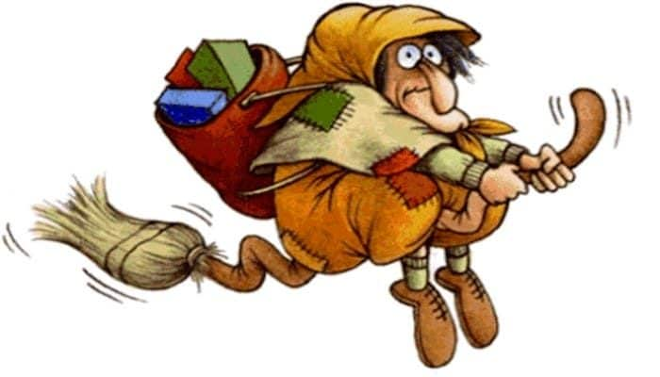
Questo sabato la sede rimane chiusa, ci vediamo il 13. Buona Befana!
Sabato 6 Gennaio la sede è chiusa!!

